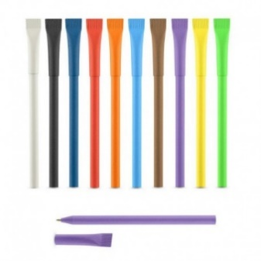 | Papierowy długopis z zatyczką wykonany z papieru pochodzącego z recyklingu w pięciu kolorach – zielony, czarny, niebieski, brązowy i żółty.  Nadruk logotypu w jednym kolorze. |  | 500
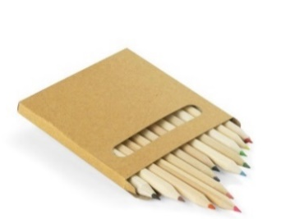 | Kredki 12 szt. w opakowaniu kartonowym. Nadruk logotypu na opakowaniu w jednym kolorze. |  | 400
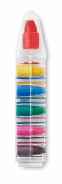 | Zestaw z kredkami świecowymi w kolorach: czerwonym, żółtym, zielonym, niebieskim, czarnym oraz różowym.  Nadruk logotypu w jednym kolorze. |  | 300
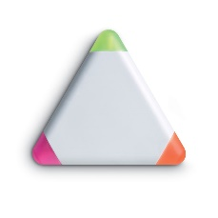 | Trójkątny zakreślacz z trzema kolorami: żółty, pomarańczowy, fioletowy.  Nadruk logotypu w jednym kolorze. |  | 300

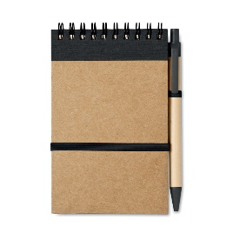 | Notatnik z min. 50 kartek (z okładką oraz kartkami z recyklingu) w zestawie z długopisem – także z recyklingu. Notes w kolorach czarnym, czerwonym oraz niebieskim (z każdego rodzaju po 100 sztuk). Nadruk logotypu w jednym kolorze. |  | 300
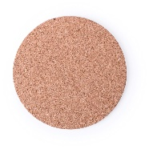 | Okrągła podkładka korkowa. Nadruk logotypu w pełnym kolorze. |  | 300
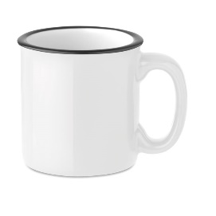 | Ceramiczny kubek vintage w kolorze białym i granatowym, którego pojemność nie będzie mniejsza niż 240 ml.  Nadruk logotypu w pełnym kolorze. |  | 400
 | Torba bawełniana z surowej bawełny.  Kolor: naturalny  Gramatura: min. 180 gr/m².  Wymiary: 37 x 41 cm (+/-) 4 cm.  Uchwyty w kolorze torby,  długie 70 cm.  Torba z nadrukiem wg. własnego projektu – mix kolorów. |  | 500

